2024年第四季度我校SCIE论文发表收录情况季报
第四季度论文收录量为475篇。2024年第四季度，我校累计发表SCIE收录论文475篇。其中，十月份共发表196篇，十一月份共发表148篇，十二月份共发表131篇。
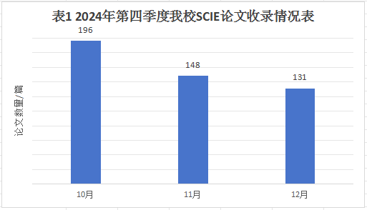
Q1区论文数量最多。按照JCR分区情况，2024年第四季度，我校发表论文大多数集中在Q1区，共242篇，占第四季度SCIE总收录论文量的50.9%；其次是Q2区，为167篇；Q3区论文数量为48篇，Q4区论文数量为7篇。每月Q1区、Q2区、Q3区、Q4区及未分区发文的占比情况见表3。
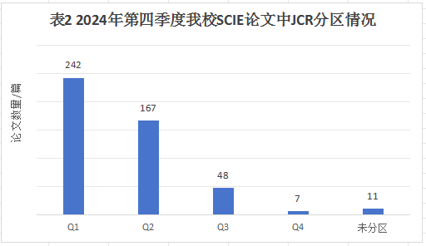

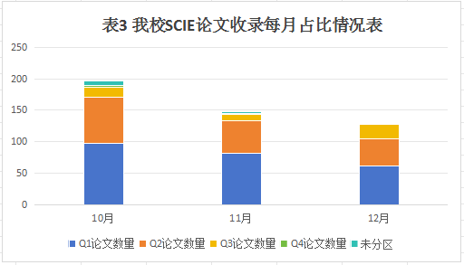
我校以第一作者机构发表论文数量约占2024年第四季度总收录量的63.4%。2024年第四季度，以我校为第一作者机构所发表的论文被SCIE收录的共301篇，占我校第四季度总收录量的63.4%。十月、十一月、十二月以我校为第一作者机构所发表的论文数量分别为119篇、92篇、90篇。
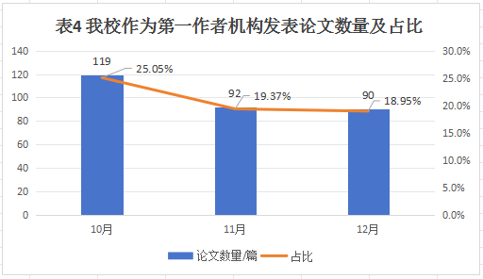
我校以通讯作者机构发表论文数量达67.2%。2024年第四季度，我校为通讯作者机构所发表的论文被SCIE收录的共319篇，占我校第四季度总收录量的67.2%。十月、十一月、十二月我校为通讯作者机构所发表的论文数量分别为130篇、97篇、92篇。
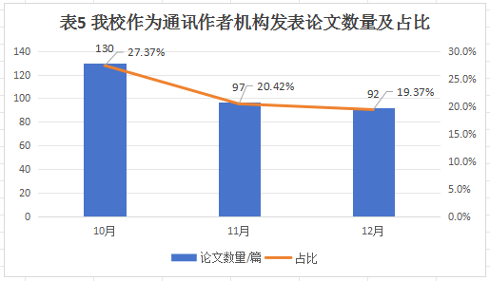
检索条件：
检索数据库：SCIE
检索条件：地址=Shanxi Medical University
出版日期：2024 年 10 月 1 日-2024 年 12 月 31 日（排除在线发表文献）
检索时间：2025 年 1 月 6 日

图文/李芳芳

